УО «Белорусский государственный университет информатики и радиоэлектроники»
Кафедра ПОИТ

Отчет по лабораторной работе №1
по предмету
Теория информации
Вариант 1

Выполнил:
Сироткин Я. М.

Проверила:
Болтак С. В.
Группа 451003

Минск 2026
ЗАДАНИЕ
Написать программу, которая выполняет шифрование и дешифрование текстового файла любого размера, содержащего текст на заданном языке, используя следующие алгоритмы шифрования:
- метод «железнодорожной изгороди» текст на английском языке;
- алгоритм Виженера, прямой ключ, текст на русском языке.

Для всех алгоритмов ключ задается с клавиатуры пользователем.
Программа должна игнорировать все символы, не являющиеся буквами заданного алфавита, и шифровать только текст на заданном языке. Все алгоритмы должны быть реализованы в одной программе. Программа не должна быть написана в консольном режиме. Результат работы программы – зашифрованный/расшифрованный файл/ы. Кроме работы с файлами программа должна предоставлять ввод/вывод шифруемого текста с клавиатуры/на экран.

ТЕСТИРОВАНИЕ ПРОГРАММЫ

"Железнодорожная изгородь"

1. Дымовое тестирование
- Исходный текст: “system testing lab №1”
- Ключ: 8
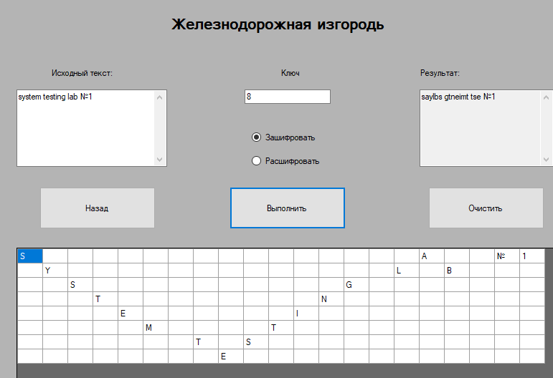

Тест 1.2: Дешифрование
- Шифротекст: “ saylbs gtneimt tse №1”
- Ключ: 8
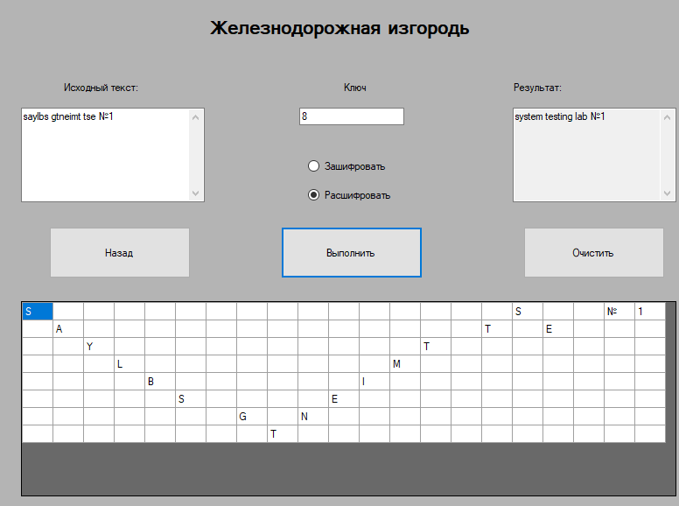
Тест 1.3: Шифрование
- Исходный текст: “system testing lab №1 ”
- Ключ: 7
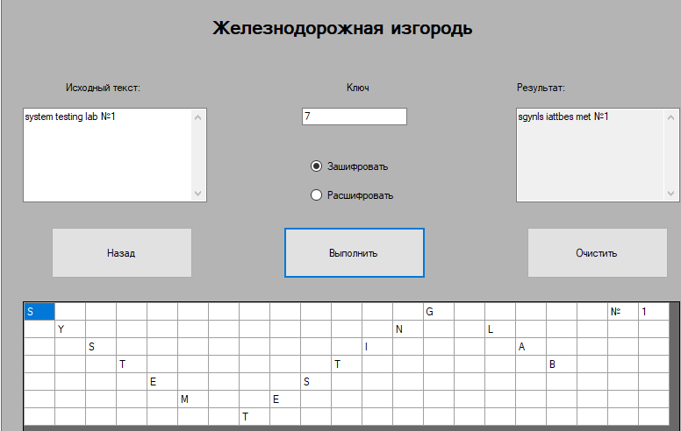

Тест 1.4: Дешифрование
- Шифротекст: “sgynls iattbes met №1”
- Ключ: 7
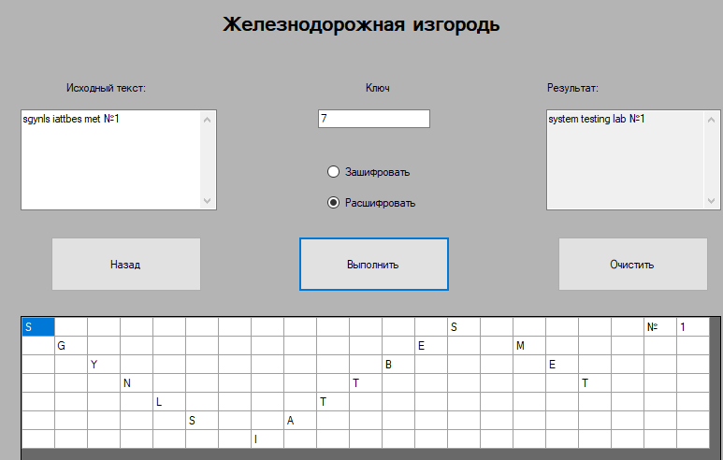
2. Тестирование крайних значений (валидные данные)
Тест 2.1: Шифрование с ключом 1
- Исходный текст: “beleberda112 ”
- Ключ: 1
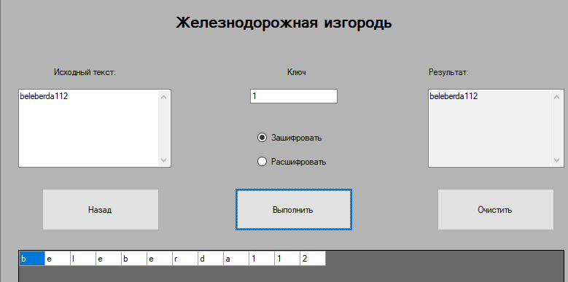
Тест 2.2 Шифрование c ключом больше текста
- Исходный текст: “beleberda221”
- Ключ: 10
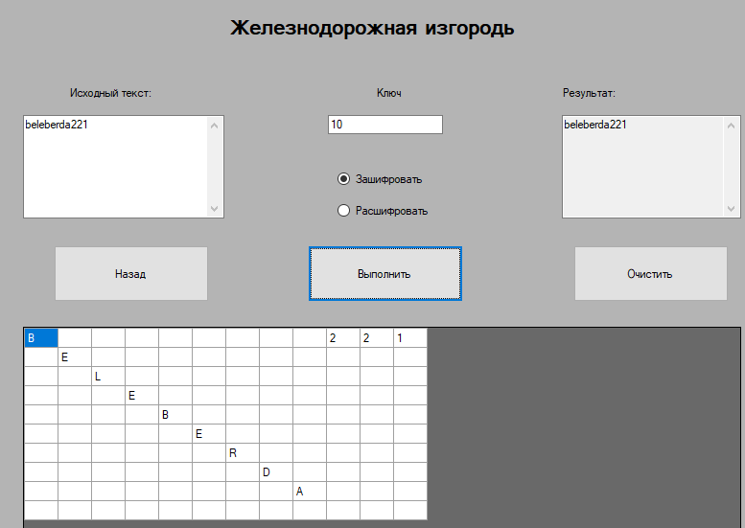

Шифр Виженера (прямой ключ)
3. Дымовое тестирование
Тест 3.1: Шифрование
- Исходный текст: “тестирование лабы №1”
- Ключ: “ключ”
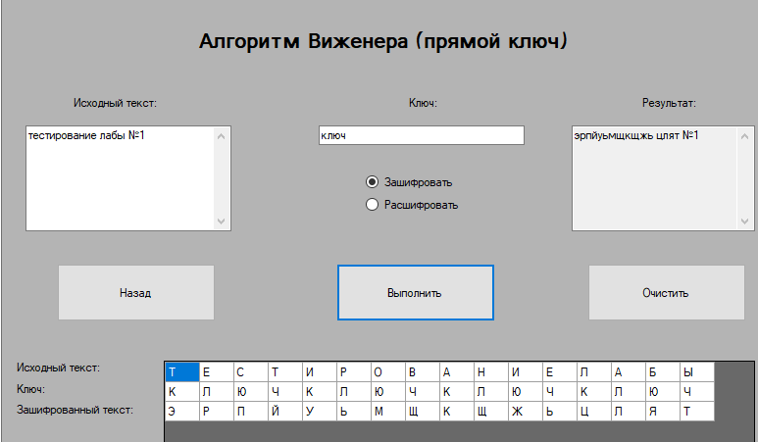

Тест 3.2: Дешифрование
- Шифротекст: “ эрпйуьмщкщжь цлят №1 ”
- Ключ: “ключ”
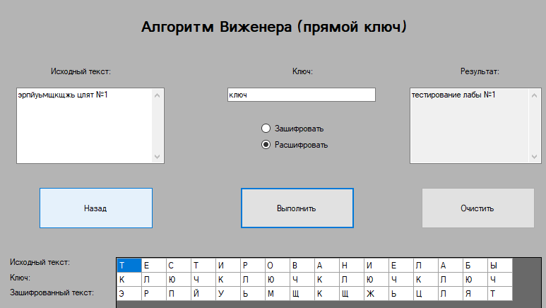

4. Тестирование с буквой Ё (валидные данные)
Тест 4.1: Шифрование текста с буквой Ё
- Исходный текст: “ёлки палки”
- Ключ: “воскресенье”
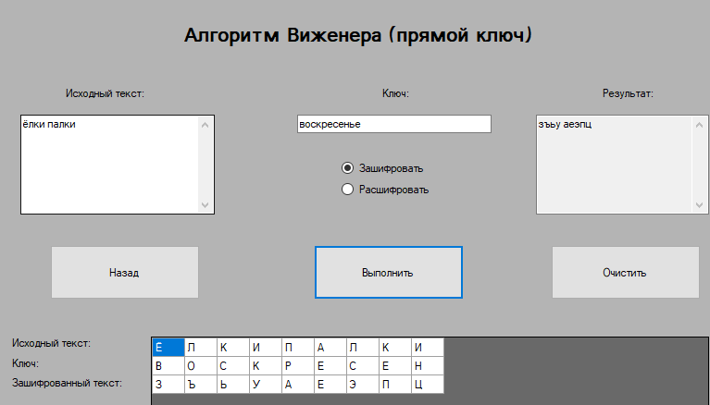

Тест 4.2: Дешифрование текста с буквой Ё
- Шифротекст: “дйепщ ёйгйтв”
- Ключ: “ветер”
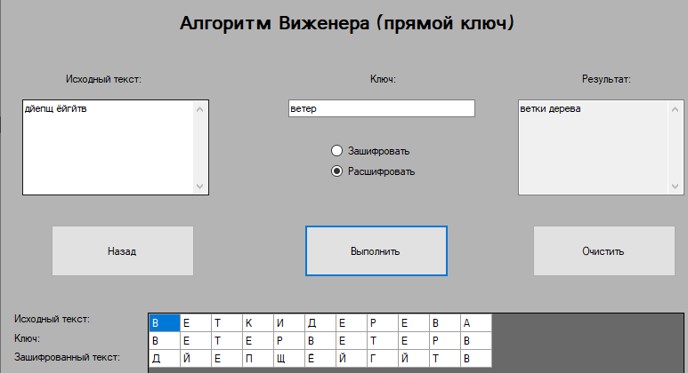

Тест 4.3: Шифрование с ключом с буквой Ё
- Исходный текст: “ананас ”
- Ключ: “ёлочка”
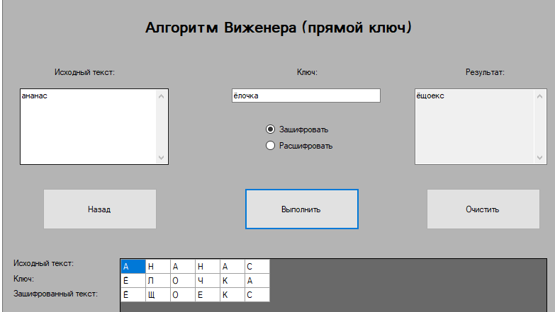

Тест 4.4: Дешифрование с ключом с буквой Ё
- Шифротекст: “ ёщоекс ”
- Ключ: “ёлочка ”
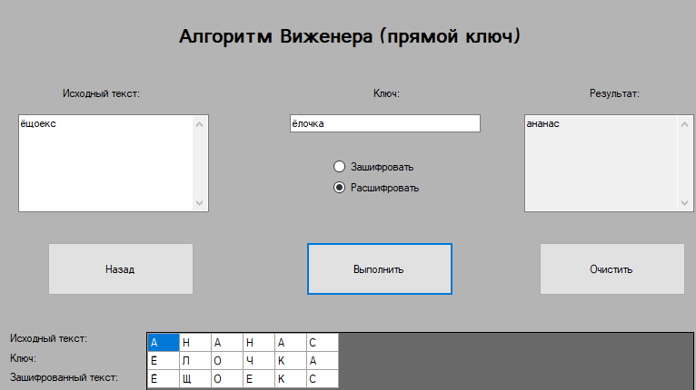

Таблица Вижинера:
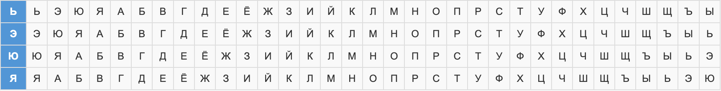

5. Тестирование с файлом
Тест 5.1: Загрузка из файла
- Файл: text.txt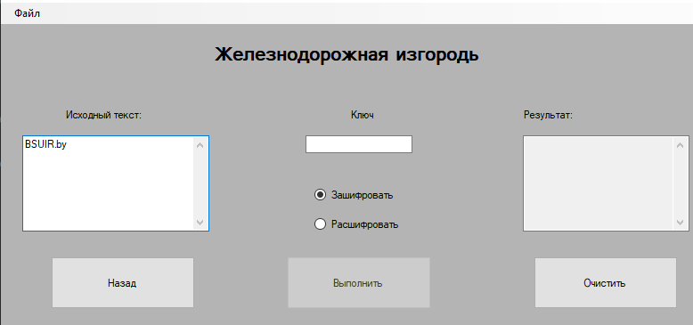
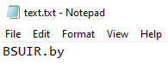
Тест 5.1: Сохранение в файл
- Файл: test.txt
